“不忘初心，重温援边情；牢记使命，扬帆新征程——援边精神进校园”活动在我校举行

2018-05-22 08:39:08

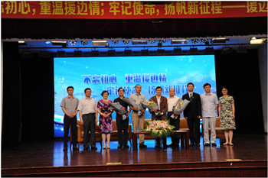

5月17日下午，“不忘初心，重温援边情；牢记使命，扬帆新征程——援边精神进校园”活动在我校隆重举行。上海城建职业学院党委委员、副校长淦爱品，上海市铜川学校校长夏时勇，上海市浦东孙桥社区卫生服务中心书记许国祥，上海交通职业技术学院汽车运用工程系副主任朱列等4位上海援边干部及我校校长杨秀方、党委副书记（主持工作）何光等党政领导出席，上海城建职业学院学生工作部副部长龚爱忠、劳模工作中心主任王梦林和我校中层干部、教师和学生代表共400余人参加了活动，党委副书记（主持工作）何光主持。何书记代表学校对出席会议的各位嘉宾表示热烈欢迎，对来校宣讲的援边干部表达崇高的敬意。

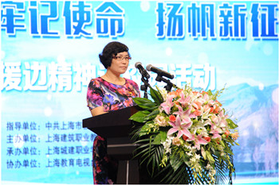

杨秀方校长在致辞中表示，“援边精神进校园”是学校认真贯彻落实党的十九大精神，学习领会习近平新时代中国特色社会主义思想，落实立德树人根本任务的重要举措；是学习发扬“国家使命、民族团结、东西互助、团队协作、快乐奋斗”援边精神的重要契机；也是引导广大青年立四方之志，创新德育工作体系的有益探索。她对我校师生提出三点希望：一是学习他们胸怀天下、志存高远的大局精神；二是学习他们不畏困难，勇挑重担的责任意识；三是学习他们不求索取、大公无私的奉献精神。

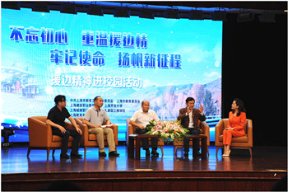

根据中央的统一部署，上海市委、市政府选派数以百计各行各业的精英骨干，奔赴新疆、西藏、云南、青海等省区，开展对口支援工作。在上海市教卫党委、市教委的指导下，上海建筑职业教育集团和上海开放大学联合举办援边精神进校园系列活动，5月3日在上海城建职业学院已先期举行了启动仪式和首场宣讲活动，师生反响热烈。

活动现场，四位援边干部以自己的亲身经历叙述了发生在援边工作中无数的感人故事，博得台下阵阵掌声。上海教育电视台节目主持人对四位援边干部进行深入的访谈，围绕“为什么援边？要做些什么？能留下什么？”等问题深刻阐述了援边工作的重要意义。

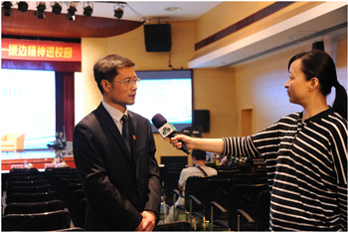

上海教育电视台记者专门采访了我校党委副书记（主持工作）何光及师生代表。何书记结合学校的历史和传统，就“援边精神”的实质和内涵做出阐述，他认为这种精神不仅是一种高尚情怀、态度、执着和追求，更是一份信仰、考验和积累，要让“立德树人”和“传道授业”同频共振，希望学生们能感悟和传承“援边精神”，不断充实自己、丰富自己、提高自己，在实践过程中增长见识、砥砺品质，学会感恩，懂得回报。

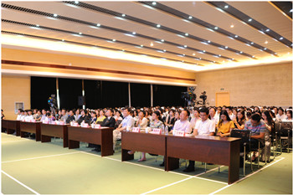

援边精神进校园活动将于近期在上海教育电视台播出，学校将以此为契机，大力弘扬援边干部的感人事迹和崇高精神，努力为学生的健康成长搭建广阔的舞台。